Консультация для родителей (первая младшая группа).

«Как правильно подготовить ребенка к детскому саду»

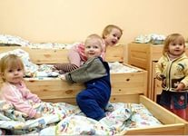

Воспитатели: Ероненкова Т.О.
Калинина Н.А.

Приход ребенка в детский сад может стать для него радостным событием в его жизни, если Вы ему вовремя поможете.
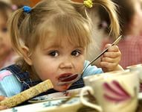
Приучайте ребенка к режиму
Очень важно оздоровить малыша. За один-два месяца до начала посещения детского сада надо пройти осмотр у врачей-специалистов (невропатолог, хирург, отоларинголог), сдать необходимые анализы. Если выявится, что Ваш ребенок страдает тем или иным заболеванием, в сад его можно отправить только после прохождения курса лечения под контролем участкового врача. Старайтесь, чтобы ребенок как можно больше был на свежем воздухе (не менее четырех часов зимой и весь световой день летом), постоянно проводите массаж и гимнастику, закаливающие процедуры. Если у малыша плохой аппетит, не кормите его насильно. Постарайтесь приблизить домашний рацион к рациону детского сада. Исключите из питания ребенку протертую пищу.
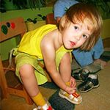
Как управляться с одеждой самостоятельно?
Позаботьтесь о том, чтобы все вещи были максимально простыми и удобными, без лишних застежек и пуговиц, обувь на липучках или на молниях. Освоить шнурки ребенку трудно, поэтому пусть учится завязывать их дома без спешки. Шапку и шарф лучше заменить шапкой-шлемом - и в шею не надует, и надевать намного проще. Вместо рубашки приготовьте водолазку, вместо кофты - свитер. В общем, главное, чтобы ребенок быстро собирался на прогулку и был аккуратным и опрятным.
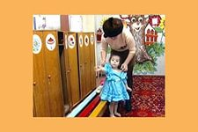
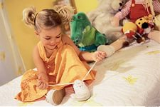
Чтобы ребенку было легко убирать свои вещи, позаботьтесь о петельках на одежде, удобных для ребенка. Сделайте маркировку одежды. Целесообразно указать не только имя и фамилию ребенка, но и условный символ (цветок, бабочка, шарик, мяч и т.п.), познакомить с ним малыша, чтобы он легко узнавал свою одежду. Дома организуйте вешалку для верхней одежды так, чтобы она была доступна малышу, и он сам мог самостоятельно после прогулки вешать свои вещи. Не делайте этого за ребенка, но наблюдайте за выполнением требования, помогайте ему, напоминайте, хвалите за то, что он сам, без напоминания убирает свои вещи на месте.
Перед сном поставьте рядом с кроваткой ребенка стульчик для одежды. Приучайте его снимать одежду самостоятельно и складывать ее на стульчике, а утром надевать чистую одежду, которую вы приготовили. Стремитесь, чтобы ребенок знал названия одежды, правильно указывал на нее. Когда ребенок одевается или раздевается, постарайтесь находиться рядом с ним. Поощряйте, используйте игровые приемы (мишка смотрит, как ты сам одеваешься, хочет у тебя научиться).
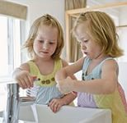
Наблюдайте за тем, как у него складываются необходимые умения и
культурно-гигиенические навыки: мыть руки перед едой, после загрязнения; насухо вытирать лицо и руки полотенцем; вытирать нос, пользоваться индивидуальными предметами (полотенце, носовой платок, горшок); вытирать ноги у входа; опрятно есть, тщательно пережевывать пищу, держать ложку в правой руке, пользоваться салфеткой.
Культура поведения: здороваться и прощаться со взрослыми, сверстниками; употреблять слова, выражающие просьбу, благодарность (спасибо, пожалуйста); выполнять элементарные правила культурного поведения на улице и в помещении; не топтать зеленые насаждения, бросать мусор в предназначенные для этого места; аккуратно пользоваться туалетом, умывальником; не выходить из-за стола, не окончив еды, после нее говорить «спасибо»; не кричать, не мешать другим детям во время игр, за столом, в спальне, при одевании и раздевании.
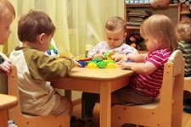
Взаимоотношения со сверстниками и взрослыми: проявлять внимание, сочувствие к сверстникам (делиться игрушками, уступать), отзываться на просьбу другого ребенка, помогать ему; называть по имени и отчеству своих воспитателей, няню, знать свое имя; бережно относиться к вещам и игрушкам.
Игра: спокойно и самостоятельно играть; доброжелательно и с симпатией относиться к товарищам по игре; играть вместе с другими детьми, совместно с другими детьми пользоваться игрушками.
Собираясь в детский сад
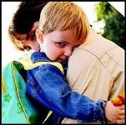
С воспитателем группы, куда поступит малыш - нужно познакомиться заранее, сообщить ему, каким ласковым словом (именем) называют ребенка дома, рассказать о его привычках, особенностях поведения и других подробностях домашней жизни. Следует приучать ребенка к новой обстановке постепенно: в первый день оставить его всего на два-три часа, потом до обеда, несколько дней забирать после обеда так, чтобы он освоился и привык без большого напряжения и срывов.
Необходимо и в выходные дни, когда ребенок дома, придерживаться режима дня, принятого в саду. Резкие изменения режима даже на протяжении нескольких дней выбивают ребенка из привычного ритма, вновь и вновь требуют от него перестройки, а это дается ему с большими трудностями, вызывает излишнюю нервозность.
Если у ребенка к моменту поступления в дошкольное учреждение сохранилась привычка к укачиванию, сосанию пустышки во время игры и т.д., то отучать от нее надо постепенно, сначала дома, а потом уже в саду, договорившись с персоналом.
Малыш может принести в группу любимые игрушки, книжки или милые пустячки, с которыми он не расстается. Это поможет ребенку легче и безболезненнее привыкнуть к дошкольному учреждению, и скоро малыш с удовольствием будет посещать детский сад, ждать встречи с новыми друзьями, игрушками.
Приготовьте «приданое» для ребенка
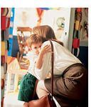
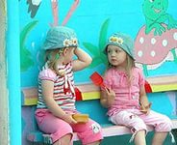
Чтобы ребенок комфортно себя чувствовал, первое время он может брать с собой из дома в детский сад игрушку, которой «покажет», где его кроватка, стол, какие игрушки в группе, познакомит с детьми. Кроме того, в нашем детском саду существует традиция, которая помогает детям пережить разлуку с любимыми и близкими людьми. Она заключается в следующем: каждый ребенок приносит из дома альбом с тремя-четырьмя фотографиями, где изображены родители, ребенок с любимыми животными или игрушкой. Этот альбом постоянно находится в группе, постепенно пополняется фотографиями ребенка в детском саду. А пока ему приятно в часы разлуки взглянуть на маму и папу, убедиться, что они как будто рядом.
Это помогает дождаться прихода родителей!
Кроме этого, необходимо подготовить для детского сада следующее: сменную обувь (туфельки на каблучке, с удобной застежкой), обувь для музыкальных занятий, два носовых платка, расческу, два комплекта нижнего белья (трусики, колготки, майку, если потливый ребенок), запасную рубашку или платье, если ребенок во время еды нечаянно испачкает одежду, пустой мешок для испачканной одежды, запасная одежда находится в мешочке на вешалке в шкафчике ребенка.
Мы желаем вам успехов в подготовке к такому важному и волнующему периоду в жизни вашего ребенка.

